坐标系：
unity的本地坐标系和世界坐标系都是左手坐标系，旋转使用左手法则
在unity中，每个scene都有唯一存在的一个世界坐标系，世界坐标系也是一个左手坐标系
变换组件的所有属性都是相对其父物体进行衡量的，如果此物体没有父物体，这些属性则相对于世界坐标进行计算
新创建的物体O的局部坐标系：原点为其质心，轴向与其上一级物体的本地坐标系轴向相同。O平移、旋转时，其局部坐标系跟着平移、旋转。
下图中显示的position、rotation、scale都是物体在其本地坐标系中的坐标：
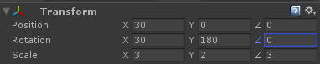
绕x轴转：y->z
绕y轴转：z->x
绕z轴转：x->y
且为静态欧拉角，使用的是Z-X-Y顺规
例如，立方体(30，10，0)，尺寸3*3*3，无旋转；球体(40，10，0)，尺寸5*5*5。将球放置于立方体的下一级，则球的信息变为：
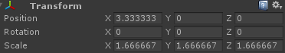

要将本地坐标系的点、向量等转换到世界坐标系中：
使用gameObject.transform.localToWorldMatrix得到矩阵，该矩阵既是点p从本地坐标系变换到世界坐标系的变换矩阵，又是world基到local基的过渡矩阵
world基到local基的过渡矩阵的定义如下：
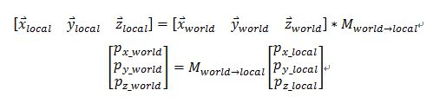
点p从本地坐标系变换到世界坐标系的变换矩阵：
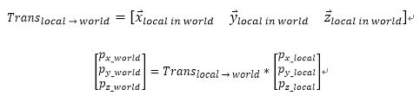
点P在坐标系V下的坐标:相当于其在坐标系U下的坐标，左乘矩阵T，其中T为 坐标系U的三个基（列向量）在坐标系V下的坐标构成的矩阵
点P在世界坐标系下的坐标=T*其在局部坐标系下的坐标，其中T为局部坐标系的三个基（列向量）在世界坐标系下的坐标构成的矩阵

采用以下两种方式进行坐标变换后，点p的坐标相同：
(1)坐标系不动，点p进行 T变换，即 p的新坐标列向量=T*p的旧坐标列向量
(2)点p不动，坐标系进行T⁻¹变换，即变换后x轴在原坐标系中的位置为T⁻¹*[1 0 0列向量]、变换后y轴在原坐标系中的位置为T⁻¹*[0 1 0列向量]、
变换后z轴在原坐标系中的位置为T⁻¹*[0 0 1列向量]

常用快捷键：
旋转视角快捷键：alt-鼠标左键-移动鼠标

观察导入的模型属性：
检视器中各属性的含义如下：
Meshes网格
- Scale Factor：缩放系数。如果导入的模型大小不一样，可通过它调整缩放系数。
Material材质
- Import Naming：导入材质。勾选该项，系统将用默认的漫反射材质取代FBX导入时的材质。
默认勾选Import Naming，这时不能再将图片贴至模型；不勾选，则可以贴图至模型
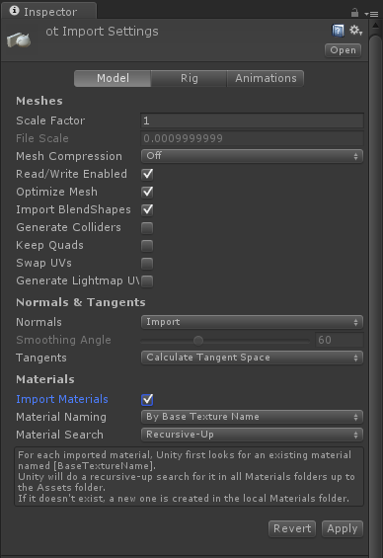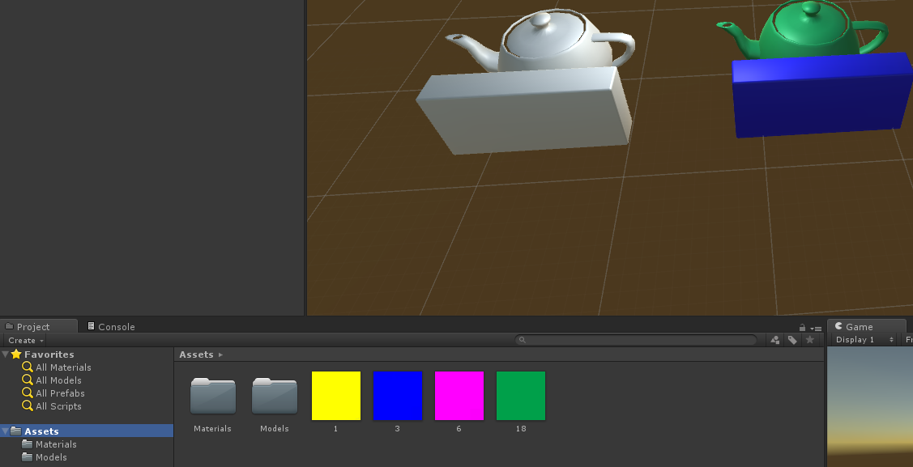

获取模型尺寸的方法：
为模型添加script，在void Start(){}函数体中编写代码：
Vector3 originSize = gameObject.GetComponent<MeshFilter>().mesh.bounds.size; //通过MeshFilter获得模型的mesh，最后返回模型在Unity的原始尺寸
//要获得在Unity场景中的实际尺寸大小还需要乘以模型的localScale.x
float x = originSize.x * gameObject.transform.localScale.x;
float y = originSize.y * gameObject.transform.localScale.y;
float z = originSize.z * gameObject.transform.localScale.z;
Debug.Log("模型在Unity的原始尺寸："+originSize+"\n");
Debug.Log("模型的localScale:" + gameObject.transform.localScale);
Debug.Log("在unity场景中的实际尺寸："+ x +","+y+","+z+"\n");
测试：
- 在3DMax中建一个80*40*20cm长方体模型，保存为FBX格式，导入Unity，导入时设置scale factor为1，则
模型在Unity的原始尺寸：0.4 0.8 0.2
模型的localScale： 1 1 1
在unity场景中的实际尺寸： 0.4 0.8 0.2
- 在3DMax中建一个80*40*20cm长方体模型，保存为FBX格式，导入Unity，导入时设置scale factor为10，则
模型在Unity的原始尺寸：4 8 2
模型的localScale：1 1 1
在unity场景中的实际尺寸： 4 8 2
- 在3DMax中建一个80*40*20cm长方体模型，保存为FBX格式，导入Unity，导入时设置scale factor为10，将Transform-Scale设置为2，2，2则
模型在Unity的原始尺寸： 4 8 2
模型的localScale： 2 2 2
在unity场景中的实际尺寸： 8 16 4

导入3DMax FBX模型至Unity时，设置Meshes-Scale Factor，则Unity场景中出现的物体的实际尺寸是模型自身尺寸的Scale Factor倍，“模型在Unity的原始尺寸”。再乘以Transform-Scale，即模型在Unity的实际尺寸
“在模型资源的导入属性中，scale Factor影响着模型的在unity的原始尺寸”

Unity系统单位为米，视图窗口中一个网格大小为1m*1m，Transform-Position显示的(6.15,2,0.84)即6.15m、2m、0.84m
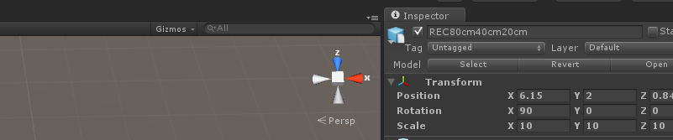

Prefab：
Hierarchy View中创建一个球形物体；Asset View中创建一个prefab；将将检视器中的Ball拖动到资源视图中的prefab上。则创建好了一个预设。向场景添加一个预设 (Prefab) 时，就会创建它的一个实例。之后在Asset视图修改预设，则场景中预设的所有实例都随之变化
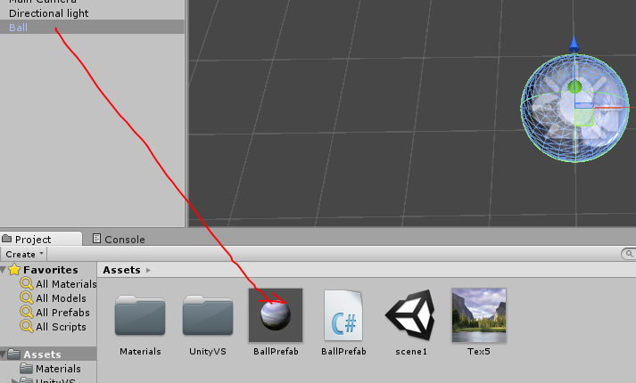
脚本也可以像贴图一样直接拖到gameObject上，成为gameObject的一个component

Debug.Log
Debug.Log()函数来打印程序中的变量值，默认显示的小数位数只有一位，像0.0xxxxx这种小数就成了0.0!!!!!!
Debug.Log函数把Vector转成字符串的时候进行了截断。
用下面的方法可以控制精度：
Debug.Log(vec.ToString("f4"))

代码：
public class InputPlayer : MonoBehaviour {
// Use this for initialization
void Start () {
Debug.Log("start!....go");
}

// Update is called once per frame
void Update () {

// bool isWDown = Input.GetKeyDown(KeyCode.W);

Rigidbody rb = gameObject.GetComponent<Rigidbody>();
bool isWDown = Input.GetKey(KeyCode.W);
if (isWDown == true)
{
rb.AddForce(0, 0, 10);
Debug.Log(isWDown);
}

bool isSDown = Input.GetKey(KeyCode.S);
if (isSDown == true)
{
rb.AddForce(0, 0,-10);
Debug.Log(isSDown);
}
}
}

using UnityEngine;
using System.Collections;
//相机随着player目标运动，即两者之间的相对位置不变
public class FllowoSpherePlayer : MonoBehaviour {

public GameObject player; //添加player作为当前目标的组件
Vector3 posPlayer; //player位置
Vector3 differPos;

void Start () {
Vector3 initPos= gameObject.transform.position; //相机初始位置
posPlayer = player.transform.position; //player位置
differPos = initPos - posPlayer;

}

void Update () {
posPlayer = player.transform.position;
gameObject.transform.position = posPlayer + differPos;
}
}

